Introduction au Projet

# Ce projet consiste à créer une application interactive pour simplifier l'apprentissage de la Big Data. Il proposera des modules d'apprentissage avec des scénarios simples, des animations et des illustrations pour rendre les concepts complexes plus accessibles. Notre motivation principale est de combler le manque d'outils interactifs pour les débutants dans le domaine de la Big Data, une compétence essentielle dans le paysage technologique actuel.

# Spéciﬁcation du Projet

* + **Notions de Base:**
  + L'application couvrira les fondamentaux de la Big Data, y compris les 5 V (Volume, Vitesse, Variété, Véracité, Valeur), les technologies de traitement des données comme Hadoop et Spark, et les concepts d'analyse et de visualisation des données.
  + **Les contraintes :**
* L'application doit être intuitive et accessible aux utilisateurs sans expérience préalable en Big Data. Toutes les explications techniques doivent être accompagnées d'illustrations et d'animations pour faciliter la compréhension.
  + **Fonctionnalités pour l'Utilisateur :**
* Modules d'Apprentissage: Accéder à des leçons interactives sur divers sujets de la Big Data.
* Animations Pédagogiques: Visualiser des concepts complexes à travers des animations simpliﬁées.
* Quizz et Évaluations: Tester la compréhension des concepts à travers des quizz interactifs.
* Progression Personnalisée: Suivre sa propre progression à travers les différents modules.
* Forum de Discussion: Participer à des forums pour discuter des leçons avec d'autres apprenants.

# Diagrammes de Cas d’Utilisation

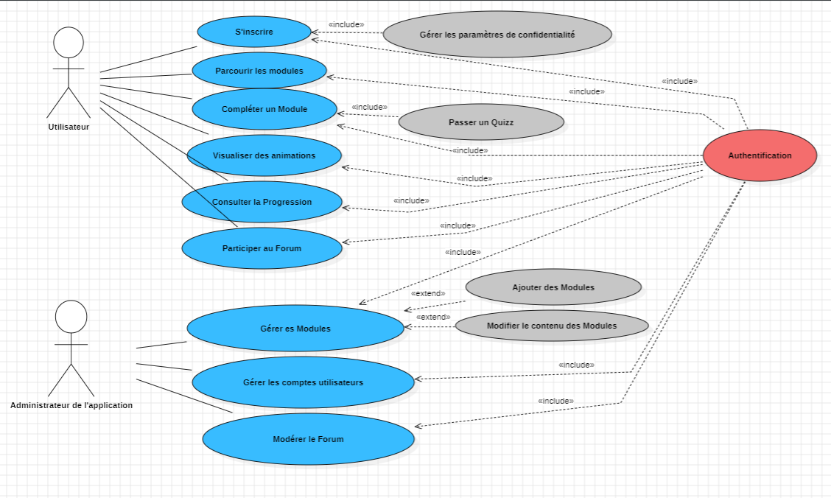

* + **Priorité des cas d’utilisation :**

En considérant l'importance stratégique et l'impact utilisateur, les cas d'utilisation suivants sont sélectionnés comme prioritaires pour le premier sprint :

* S'inscrire/Se connecter
* Parcourir les Modules
* Compléter un Module

# Planiﬁcation du 1er Sprint

* + **Les Pré‐/post‐conditions :**

### S'inscrire/Se connecter

* Pré-conditions : L'utilisateur n'est pas connecté ou inscrit. ∧ L'utilisateur accède à la fonctionnalité "S'inscrire/Se connecter". ∧ L'utilisateur remplit le formulaire de connexion ou d'inscription.
* Post-conditions : L'utilisateur est inscrit avec un nouveau compte ou connecté avec un compte existant.

### Parcourir les Modules

* Pré-conditions : L'utilisateur est connecté. ∧ L'utilisateur accède à la fonctionnalité "Parcourir les Modules". ∧L'application charge la liste des modules disponibles et l'utilisateur visualise la liste des modules disponibles.
* Post-conditions : Après que l'utilisateur ait visualisé la liste des modules disponibles, il peut choisir de sélectionner un module pour en savoir plus ou passer à une autre action dans l'application.

**Compléter un Module**

* Pré-conditions : L'utilisateur est connecté. ∧ L'utilisateur accède à la fonctionnalité "Compléter un Module".∧ L'application charge la liste des modules disponibles l'utilisateur sélectionne un module à compléter parmi la liste des modules disponibles.
* Post-conditions : Après avoir sélectionné et complété un module, l'utilisateur a accès au contenu complet du module choisi.
  + **Table de décision des tests de validation:**

### S'inscrire/Se connecter

|  |  |  |  |  |
| --- | --- | --- | --- | --- |
|  | 1 | 2 | 3 | 4 |
| L'utilisateur n'est pas connecté ou inscrit | F | T | T | T |
| L'utilisateur accède à la fonctionnalité "S'inscrire/Se connecter" |  | F | T | T |
| L'utilisateur remplit le formulaire de connexion ou d'inscription. |  |  | F | T |
| L'utilisateur est inscrit avec un nouveau compte ou connecté avec un compte existant | F | F | F | T |
| Nombre de jeux de tests | 2 | N*2 | 1 | 1 |

### Parcourir les Modules

|  |  |  |  |  |
| --- | --- | --- | --- | --- |
|  | 1 | 2 | 3 | 4 |
| L'utilisateur est connecté | F | T | T | T |
| L'utilisateur accède à la fonctionnalité "Parcourir les Modules" |  | F | T | T |
| L'application charge la liste des modules disponibles et l'utilisateur visualise la liste des modules disponibles |  |  | F | T |
| L'utilisateur peut choisir de sélectionner un module pour en savoir plus ou passer à une autre action dans l'application. | F | F | F | T |
| Nombre de jeux de tests | 2 | N*2 | 1 | 1 |

**Compléter un Module**

|  |  |  |  |  |
| --- | --- | --- | --- | --- |
|  | 1 | 2 | 3 | 4 |
| L'utilisateur est connecté. | F | T | T | T |
| L'utilisateur accède à la fonctionnalité "Compléter un Module" |  | F | T | T |
| L'application charge la liste des modules disponibles l'utilisateur sélectionne un module à compléter parmi la liste des modules disponibles. |  |  | F | T |
| L'utilisateur a accès au contenu complet du module choisi. | F | F | F | T |
| Nombre de jeux de tests | 2 | N*2 | 1 | 1 |

# Github Logo - Free social media icons

[**GITHUB**](https://github.com/MolkaJebali/Projet-AGL---BIGDATA.git)